Beste ouders,

Nu jullie zoon of dochter niet in de gelegenheid is om naar school te komen, zorgen wij ervoor dat er thuis wel activiteiten gedaan kunnen worden, die passen bij de activiteiten die wij op school aanbieden. Dit doen we met behulp van MijnKleutergroep. Dit programma gebruiken we op school om de ontwikkeling van de kleuters bij te houden, maar ze bieden ook een handige online thuis-tool.

MijnKleutergroep Thuis helpt je om ook thuis geschikte activiteiten aan te bieden aan je kind. Daarnaast helpt het je kind om volgens een vaste structuur de dag te beleven, net als op school waar we dagritmekaarten gebruiken.

Via de volgende link *(plaats link)* kom je op de pagina van MijnKleutergroep. Je ziet bovenaan de data van deze week staan. Daaronder zie je d.m.v. pictogrammen welke activiteiten we per dag voor deze week hebben klaargezet.

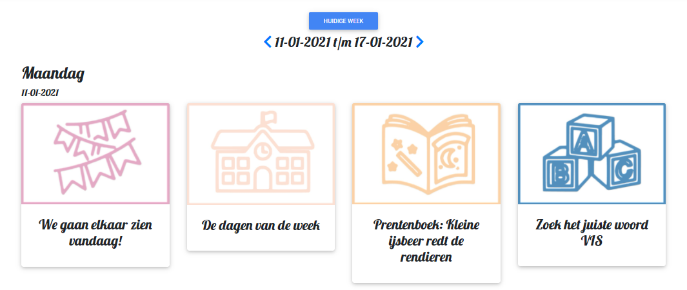

Door op het pictogram te klikken, open je de beschrijving van de activiteit. Aan deze omschrijving is soms een link toegevoegd. Door daarop te klikken kun je een filmpje openen of een bestand downloaden. Soms zie je ook een keuzemogelijkheid, zoals groep 1 / groep 2 of makkelijk/moeilijk. Klik dan op de keuze die het beste bij jouw kind past.

We wensen jullie veel plezier met het gebruik van MijnKleutergroep Thuis!